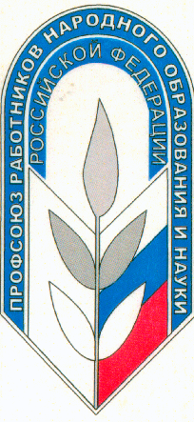

ПУБЛИЧНЫЙ ОТЧЁТ
Очёрского районного комитета Профсоюза работников народного
образования и науки Российской Федерации
за 2018 год

Очёр 2019

«Тот, кто не смотрит вперёд, оказывается позади.
Сердце живёт в настоящем, а ум в будущем».
Герберт Уэллс
Цели, задачи и принципы деятельности Очёрской районной профсоюзной организации базируются на действующем законодательстве, соответствуют основным требованиям Устава Профсоюза работников народного образования и науки РФ, Положению об Очёрской районной организации Профсоюза работников народного образования и науки РФ, решения съезда, постановления профсоюзных органов и конференций. На сегодняшний день профсоюзы остались последней и единственной общественной организацией, объединяющей коллективы работников образования. Пройдя сложный путь реформирования, они постепенно превратились в организацию, которая не на словах, а на деле отстаивает интересы наших работников, защищает их права и законные интересы. Районная организация продолжит работу по контролю за поэтапным повышением заработной платы педагогических работников образовательных организаций, обеспечением занятости и соблюдением установленных для работников социальных гарантий. Выдвигаемые нововведения Минтруда, Минфина по изменениям налогов, страховых выплат, изменения пенсионного обеспечения, установления минимального размера оплаты труда (без учета районного коэффициента) на уровне не ниже прожиточного минимума трудоспособного населения, проблеме низких заработных плат технического, обслуживающего персонала в образовании, порядка финансирования образовательных организаций, рост цен на услуги и товары вызывает у работников непонимание, усиливает социальную напряженность в коллективах образовательных организаций.
Районная организация примет участие в работе, совместно с другими организациями профсоюза:
по недопущению задолженности по заработной плате работникам образования и выплате стипендий обучающимся;
по установлению доли постоянной части заработной платы в виде окладов (должностных окладов) и ставок заработной платы на уровне не менее 70 процентов в структуре заработной платы педагогических работников;
по установлению минимального размера оплаты труда на уровне не ниже федерального, а в случае заключения соглашения по установлению регионального прожиточного минимума на уровне Пермского края - регионального прожиточного минимума трудоспособного населения;
по сохранению права на назначение пенсий по достижении пенсионного возраста, на досрочное назначение педагогическим работникам пенсии по старости в связи с педагогической деятельностью;
по не ухудшению условий предоставления мер социальной поддержки педагогическим работникам, работающим в сельской местности, рабочих поселках (поселках городского типа) и обучающимся;
по повышению социального и профессионального статуса педагогических работников, уровня социальных и трудовых гарантий работников, привлечения в сферу образования молодых специалистов.
по изучению и обсуждению итогов применения принятых профстандартов в сфере образования, подготовке предложений по внесению изменений в профстандарты; по формированию и реализации Национальной системы учительского роста;
по совершенствованию системы оплаты труда работников образовательных организаций, обеспечить их обсуждение с другими профессиональными общественными объединениями, педагогической общественностью с целью последующего представления в администрацию Очерского муниципального района к 1 апреля 2018 года;
по устранению избыточной отчётности педагогических работников, а также изучению и обобщению лучших региональных практик проведения данной работы.
по организации совершенствования представления и защиты интересов членов профсоюза и работников уполномочивших профсоюз на эти действия.

I. ОБЩАЯ ХАРАКТЕРИСТИКА РАЙОННОЙ ОРГАНИЗАЦИИ ПРОФСОЮЗА.

По итогам 2018 года Очёрская районная организация Профсоюза объединяет 6 первичных профсоюзных организаций, в 6 – в общеобразовательных организациях, 1 – учреждении дополнительного образования, 1 – в спецшколе. Общий охват профсоюзным членством составляет 33,19% и составляет 174 члена профсоюза. Социальный состав районной профсоюзной организации работников народного образования и науки РФ состоит из работников: административно-управленческого персонала, учителей, воспитателей, учебно-вспомогательного и технического персонала. Сокращается численность членов профсоюза. В течение года принято в Профсоюз 0 человек, выбыло по собственному желанию 82 человек. Этому способствовало то, что все соглашения принятые при широчайшем участии профсоюза распространяется и на не членов профсоюза и началось объединение МДОУ и школ.
II. ОРГАНИЗАЦИОННАЯ РАБОТА ПРОФСОЮЗА
Работа Очёрского районного комитета Профсоюза проводилась в соответствии с планом основных мероприятий на 2018 год, утверждённым постановлением Президиума от 4 февраля 2018 г. В соответствии с установленными нормами и планом работы проведены заседания выборных коллегиальных органов районной организации Профсоюза: 4 заседания Президиума, 4 заседания РК на которых рассмотрено 28 вопросов.
По рассматриваемым вопросам вырабатывались решения, которые содержали конкретные предложения к вышестоящим профсоюзным органам, органам законодательной и исполнительной власти, рекомендации первичным профсоюзным организациям. Районная организация Профсоюза активно принимала участие во всех акциях, при низком участии членов профсоюза, в некоторых конкурсах, мониторингах, соревнованиях, а также была организатором и соучредителем многих проводимых мероприятий разного уровня. Одним из важных и сложных направлений организационной деятельности остается целенаправленная работа по руководству первичными профсоюзными организациями. На каждом семинаре-совещании с председателями первичных организаций профсоюза организаций образования кроме информационной части проводится консультирование и обучение председателей. Председатели стажисты делятся опытом организации работы в профорганизации по различным вопросам. Рассказывают как преодолевают трудности в привлечении членов профсоюза к решению профсоюзных задач. Распространяем опыт работы первичных профсоюзной организаций по разработке и заключению коллективных договоров. Практикуем в работе выходы и выезды в профсоюзные организации с целью оказания практической помощи по различным вопросам.
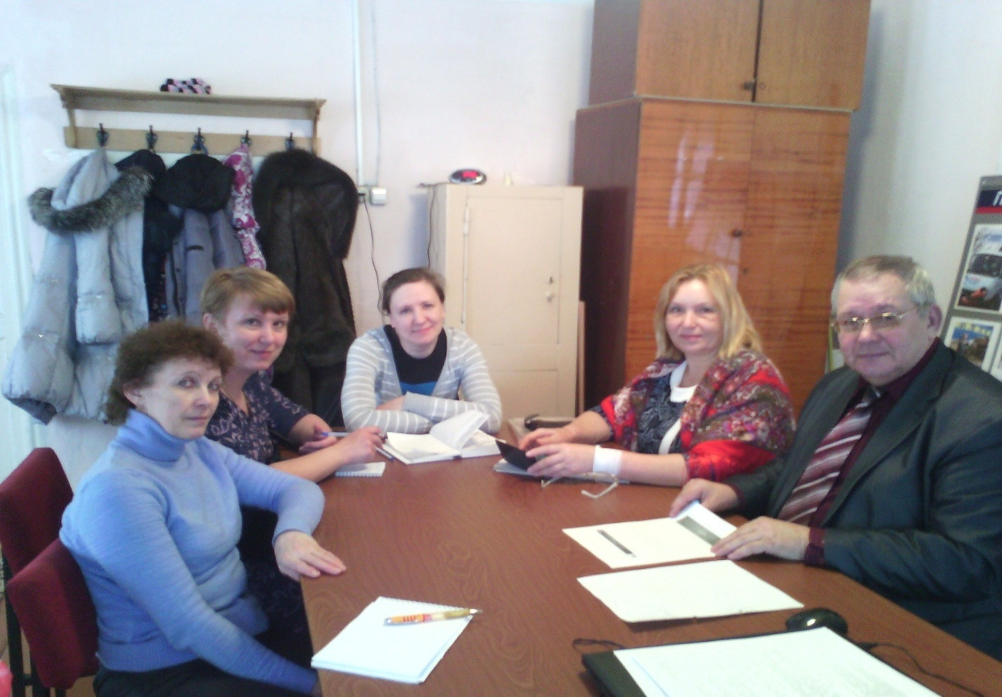
Члены профсоюза принимают участие в Первомайском митинге, пишут транспаранты и оформляют колонну своего коллектива.

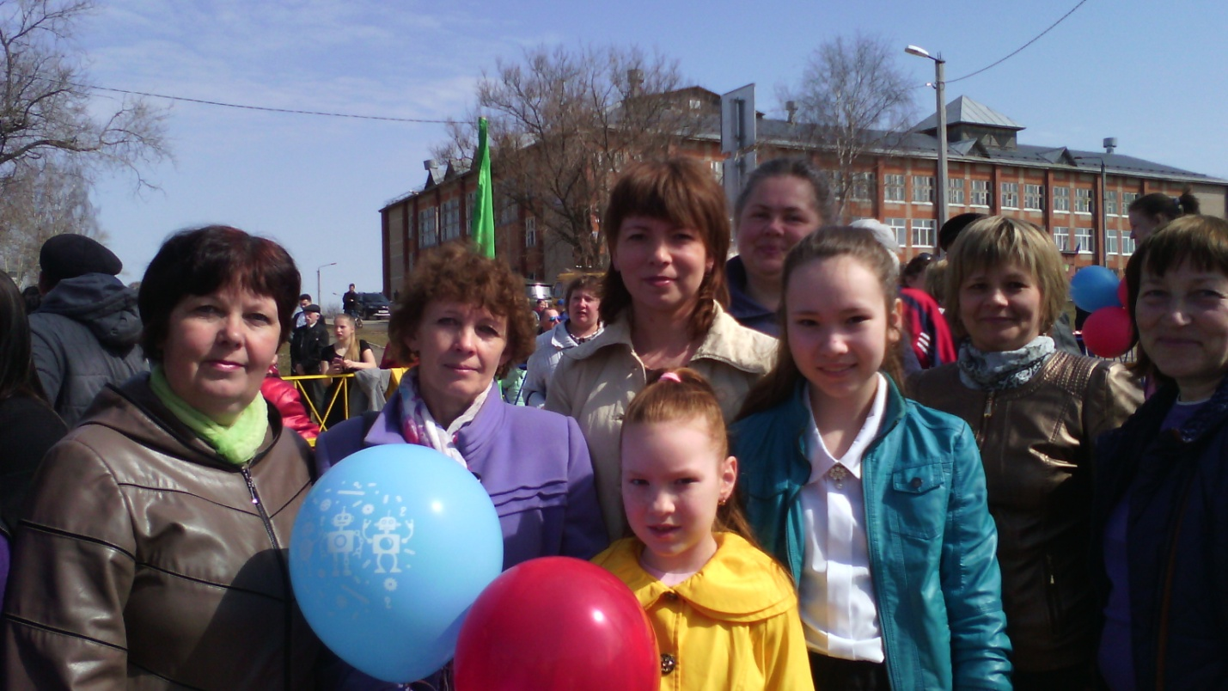
Педагоги члены профсоюза МБДОО «Гнездышко» со своими детьми на первомайском митинге.

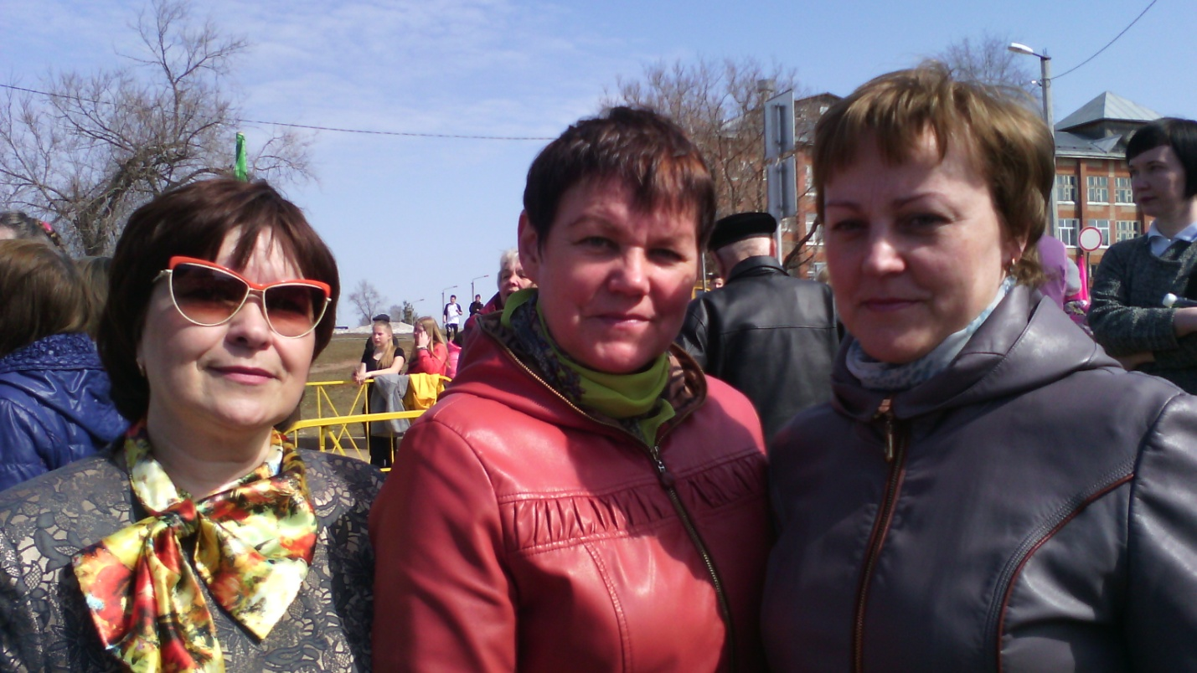
Педагоги члены профсоюза МБСОШ№1 на первомайском митинге.

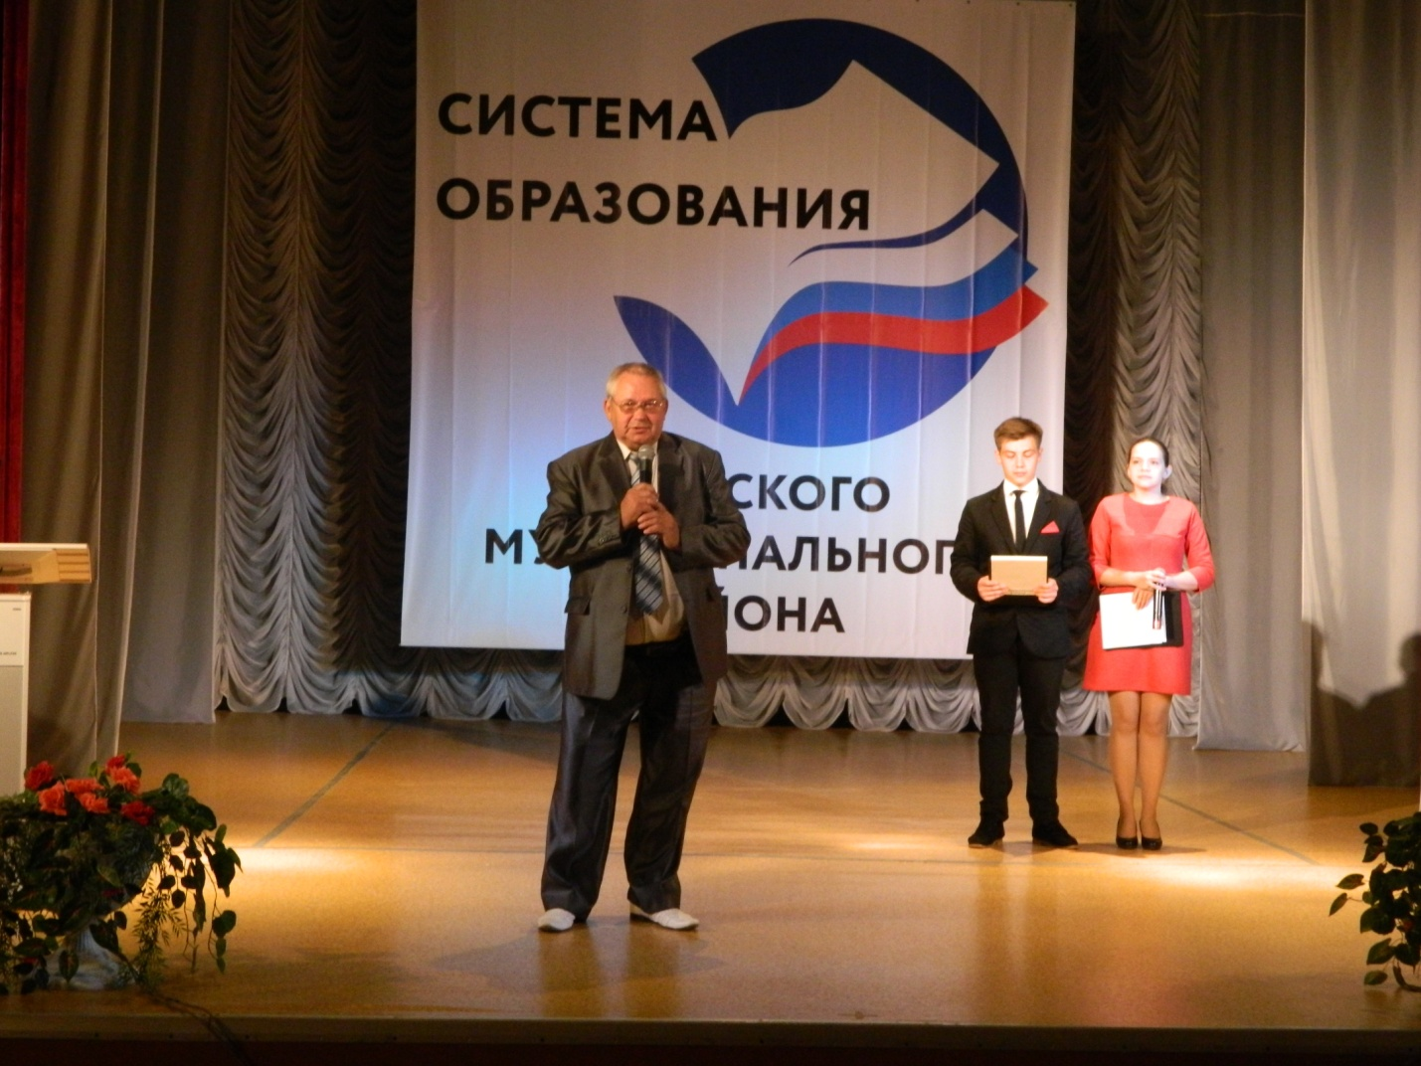

Председатель Очерской районной организации профсоюза работников народного образования и науки РФ Ю.Г.Старков поздравляет работников образования с Днём знаний

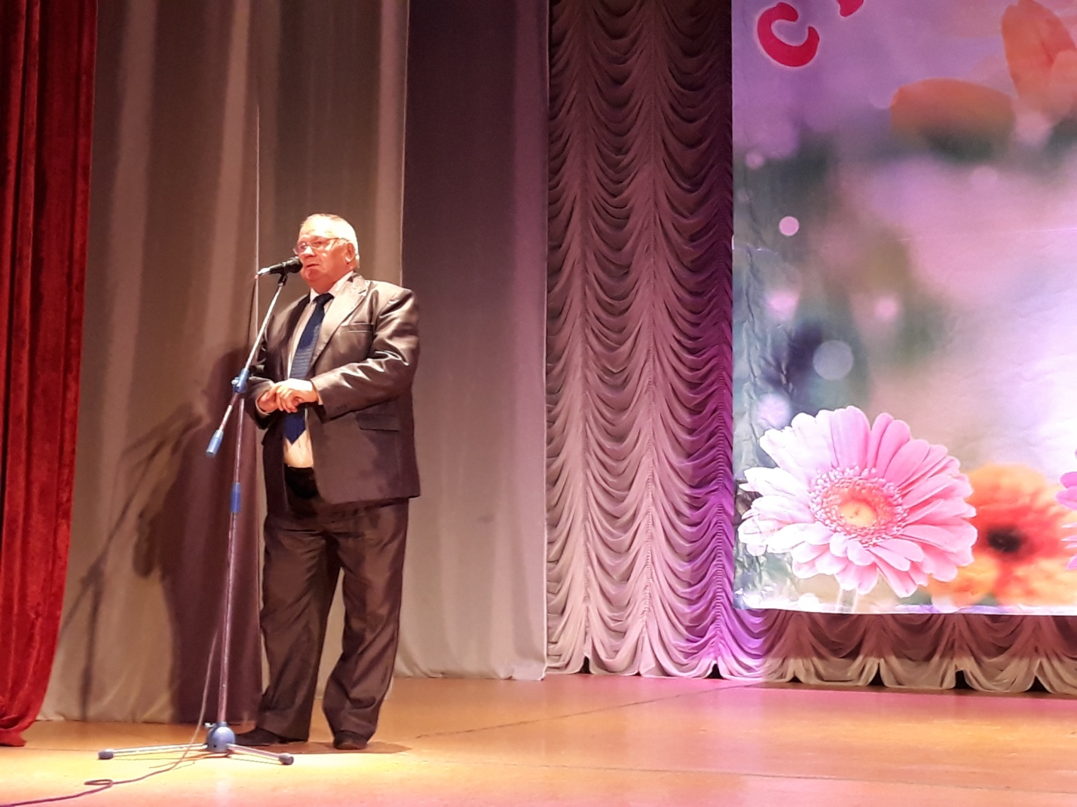
Председатель Очерской районной организации профсоюза работников народного образования и науки РФ Ю.Г.Старков поздравляет работников образования с Днём учителя
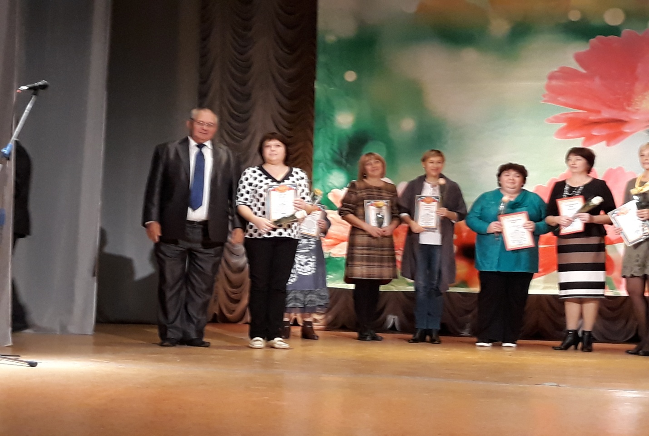
Председатель Очерской районной организации профсоюза работников народного образования и науки РФ Ю.Г.Старков награждает педагогов в День учителя

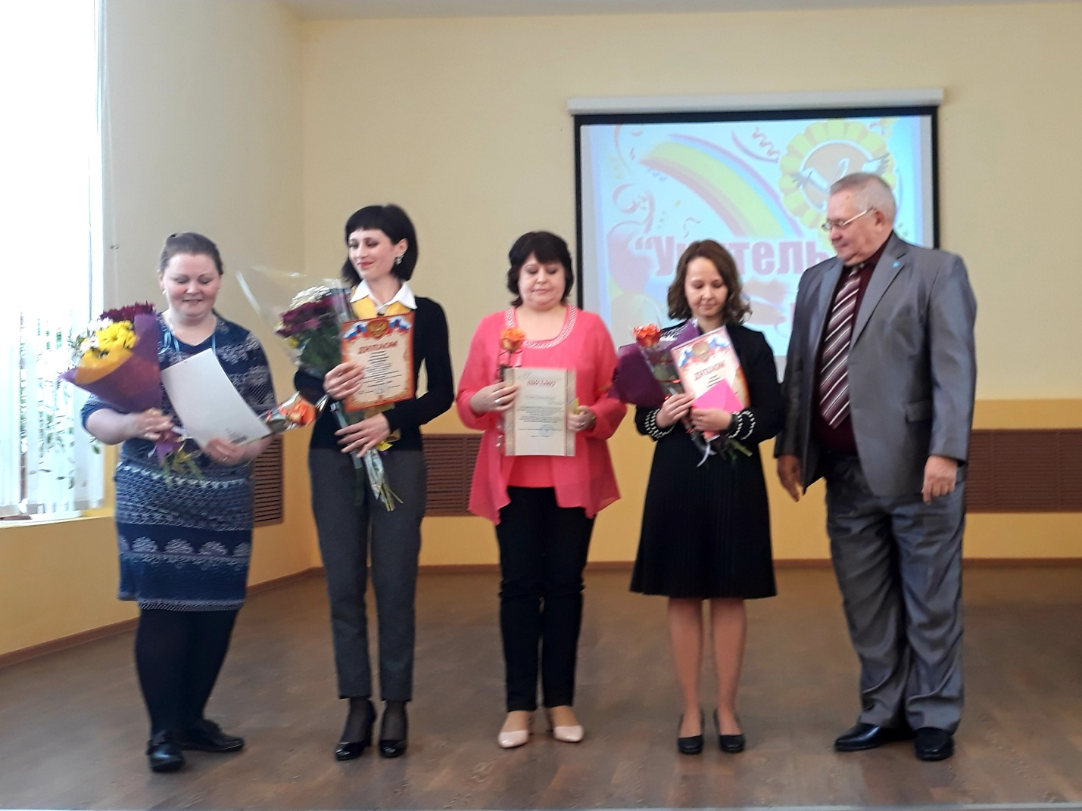
Председатель Очерской районной организации профсоюза работников народного образования и науки РФ Ю.Г.Старков награждает участников конкурса «Учитель года»
Наша организация получает поддержку в своей работе со стороны Пермской краевой организации профсоюза работников народного образования и науки РФ. Перед участниками семинара выступила председатель Пермской краевой организации профсоюза работников народного образования З.И.Галайда. В своём выступлении была освещена работа краевой организации, какие проблемы стоят перед профсоюзным движением в 2018 году, поставлены задачи на будущее. Зоя Ивановна ответила на вопросы председателей РТО по различным вопросам, которые приходится решать на местах.

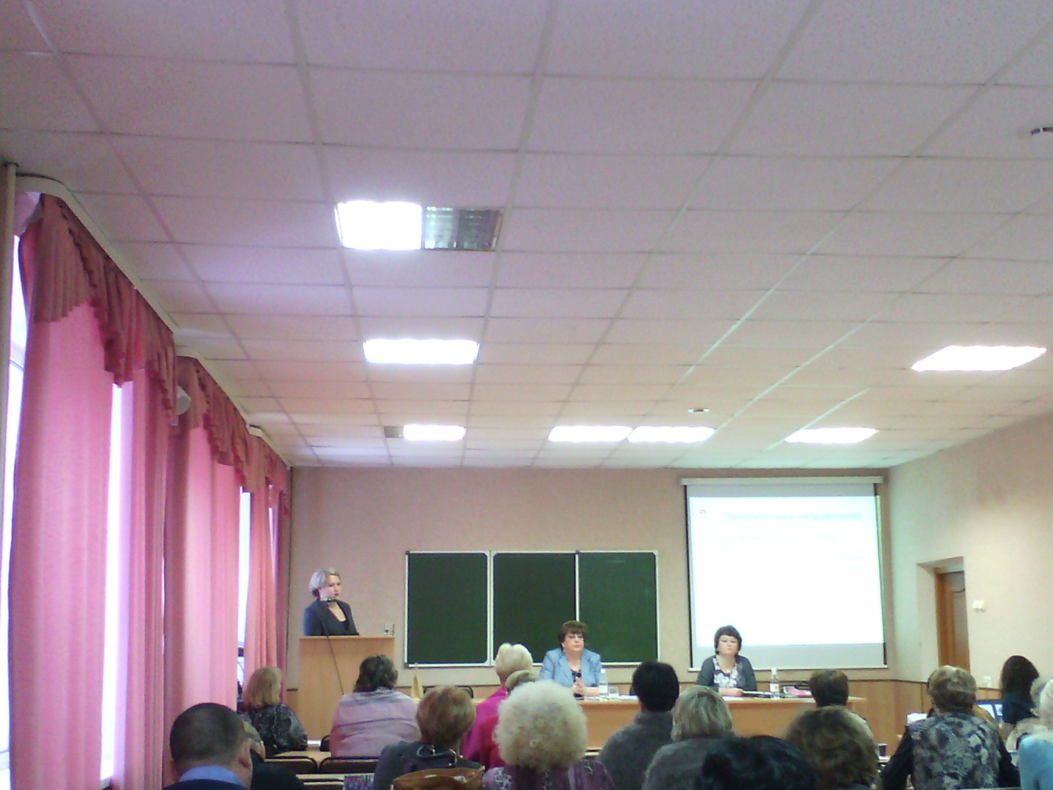
Семинар председателей районных профорганизаций в учебном центре профсоюзов в городе Перми. Выступает заместитель министра образования Пермского края по финансам Шабурова О.В.
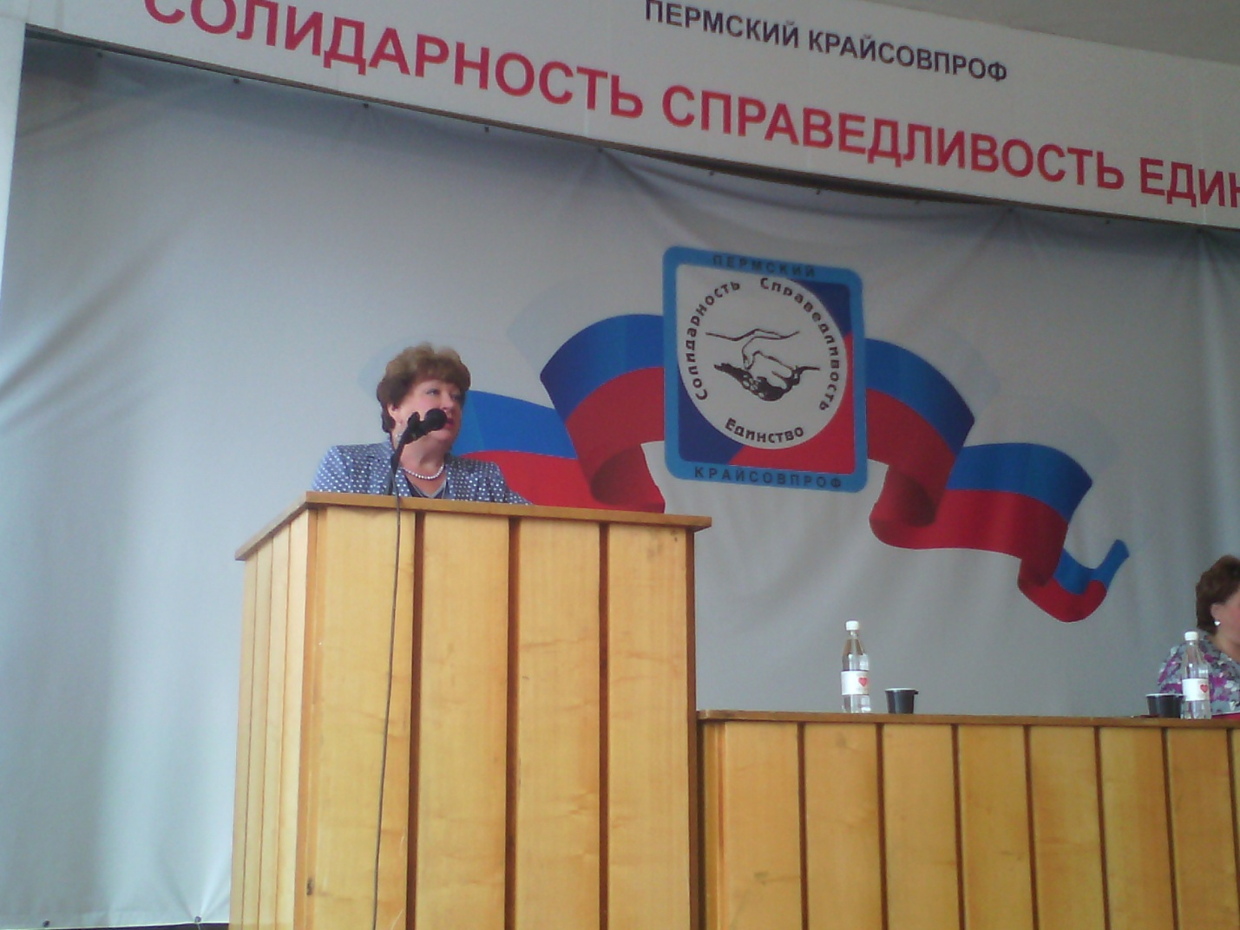
На семинаре выступает З.И.Галайда - председатель Пермской краевой организации профсоюза работников народного образования и науки РФ
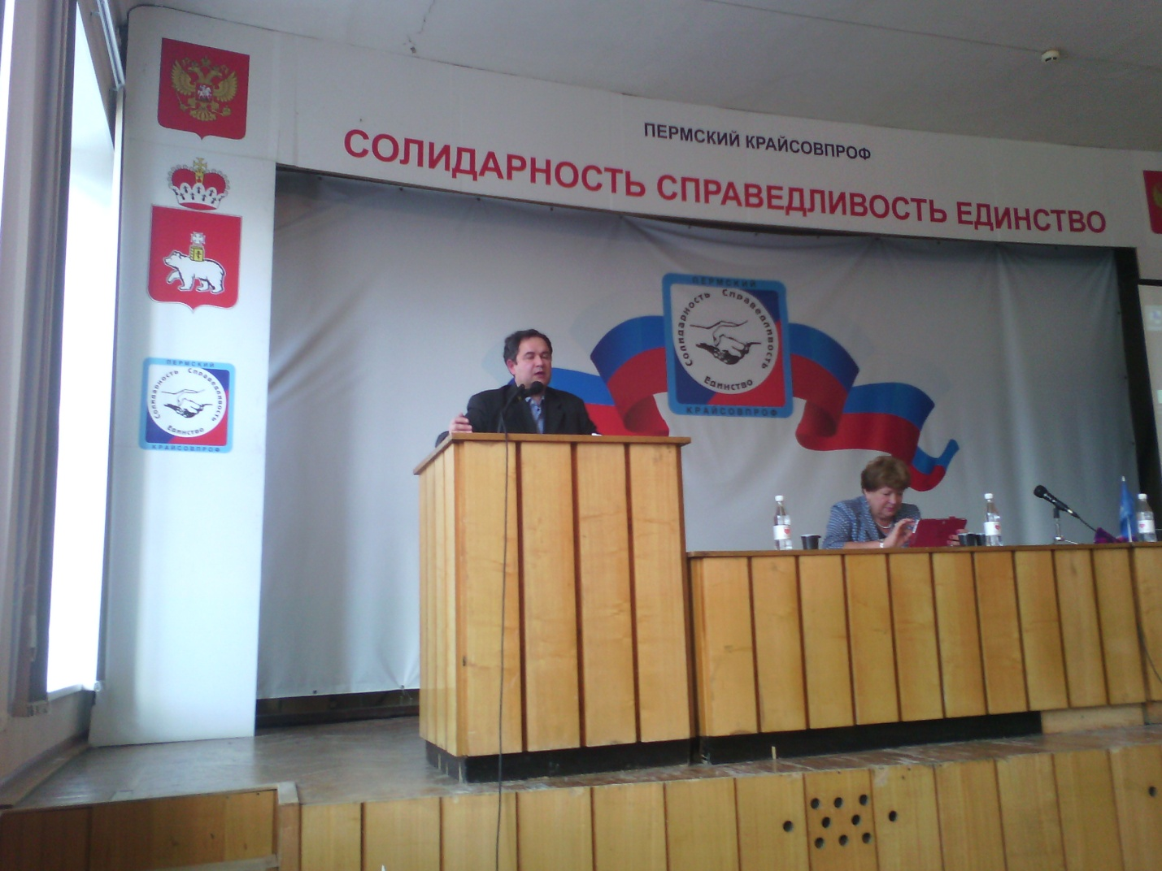
На семинаре выступает Спицын С.С. - правовой инспектор Пермской краевой организации профсоюза работников народного образования и науки РФ
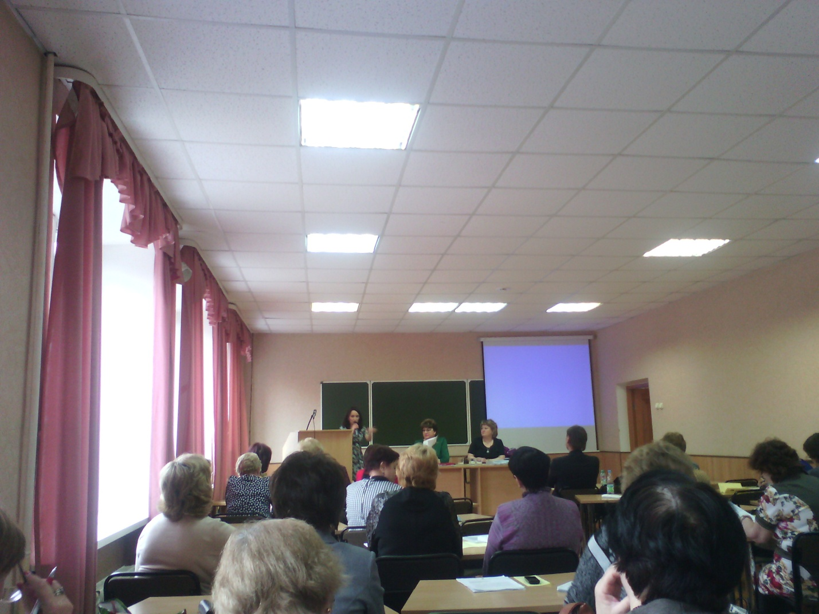
На семинаре выступает Антипина Н.В. – главный специалист Пермской краевой организации профсоюза работников народного образования и науки РФ
Востребованными на всем протяжении отчётного периода являлись консультации по вопросам выполнения коллективного договора, трудового законодательства, оплаты труда, организационной работы в первичной профсоюзной организации, охраны труда, а также молодёжной политики профсоюзов и мотивации профсоюзного членства. В первичные профсоюзные организации направлены методические рекомендации по вопросам: «Осуществление общественного контроля за соблюдением законодательства о труде при оформлении трудовых отношений, предоставлении отпусков», «Осуществление общественного контроля за соблюдением законодательства при ведении трудовых книжек работников», «Соблюдение законодательства о труде при применении дисциплинарных взысканий», по мотивации профсоюзного членства, по планированию работы и делопроизводству профсоюзного комитета. Проводилась работа по обучению вновь избранных председателей первичных организаций и их консультирование. Выданы пакеты документов по организации работы профсоюзных комитетов и организация работы с членами профсоюзных организаций. Оказана помощь в составлении планов работы на год, планов работы комиссий в электронной форме. В феврале 2018 года состоялось совещание с председателями первичных профсоюзных организаций по вопросу разработка и принятие коллективных договоров, внесение дополнений и изменений в коллективные договора. Востребованными на всем протяжении отчётного периода являлись консультации по вопросам выполнения коллективного договора, трудового законодательства, оплаты труда, организационной работы в первичной профсоюзной организации, охраны труда, а также молодёжной политики профсоюзов и мотивации профсоюзного членства. В первичные профсоюзные организации направлены методические рекомендации по вопросам: «Осуществление общественного контроля за соблюдением законодательства о труде при оформлении трудовых отношений, предоставлении отпусков», рабочее время педагогических работников, «Осуществление общественного контроля за соблюдением законодательства при ведении трудовых книжек работников», «Соблюдение законодательства о труде при наложении дисциплинарных взысканий», по мотивации профсоюзного членства, по планированию работы и делопроизводству профсоюзного комитета. В течение года работали 4 комиссии РК профсоюза.
В этом году проведено собрание молодых работников образования в Школе искусств по вопросу создания молодежного Совета работников образования . Проведено собрание совместно с управлением образования молодых педагогов работающих в образовательных учреждениях с целью создания клуба молодых педагогов. Перед молодыми педагогами выступили председатель Пермской краевой организации профсоюза работников народного образования и науки РФ Галайда З.И., начальник управления образования И.В.Ротобыльских, Киселёва И.В. главный специалист Пермской краевой организации профсоюза работников народного образования и науки РФ, Монзина Н.В. главный специалист Пермской краевой организации профсоюза работников народного образования и науки РФ, Киселёва И.В. главный специалист Пермской краевой организации профсоюза работников народного образования и науки РФ, председатель Очерской районной территориальной организации профсоюза работников народного образования и науки РФ Ю.Г.Старков. В итоге был создан Совет молодых работников образования в количестве 12 человек, избран председатель. Молодые педагоги летом приняли участие в поездке на теплоходе по Каме организованной Пермской краевой организацией профсоюза образования где были собраны представители молодежных советов профсоюзных организаций образования Пермского края. Там они были ознакомлены с работой клубов молодых педагогов других городов и была проведена дискотека.
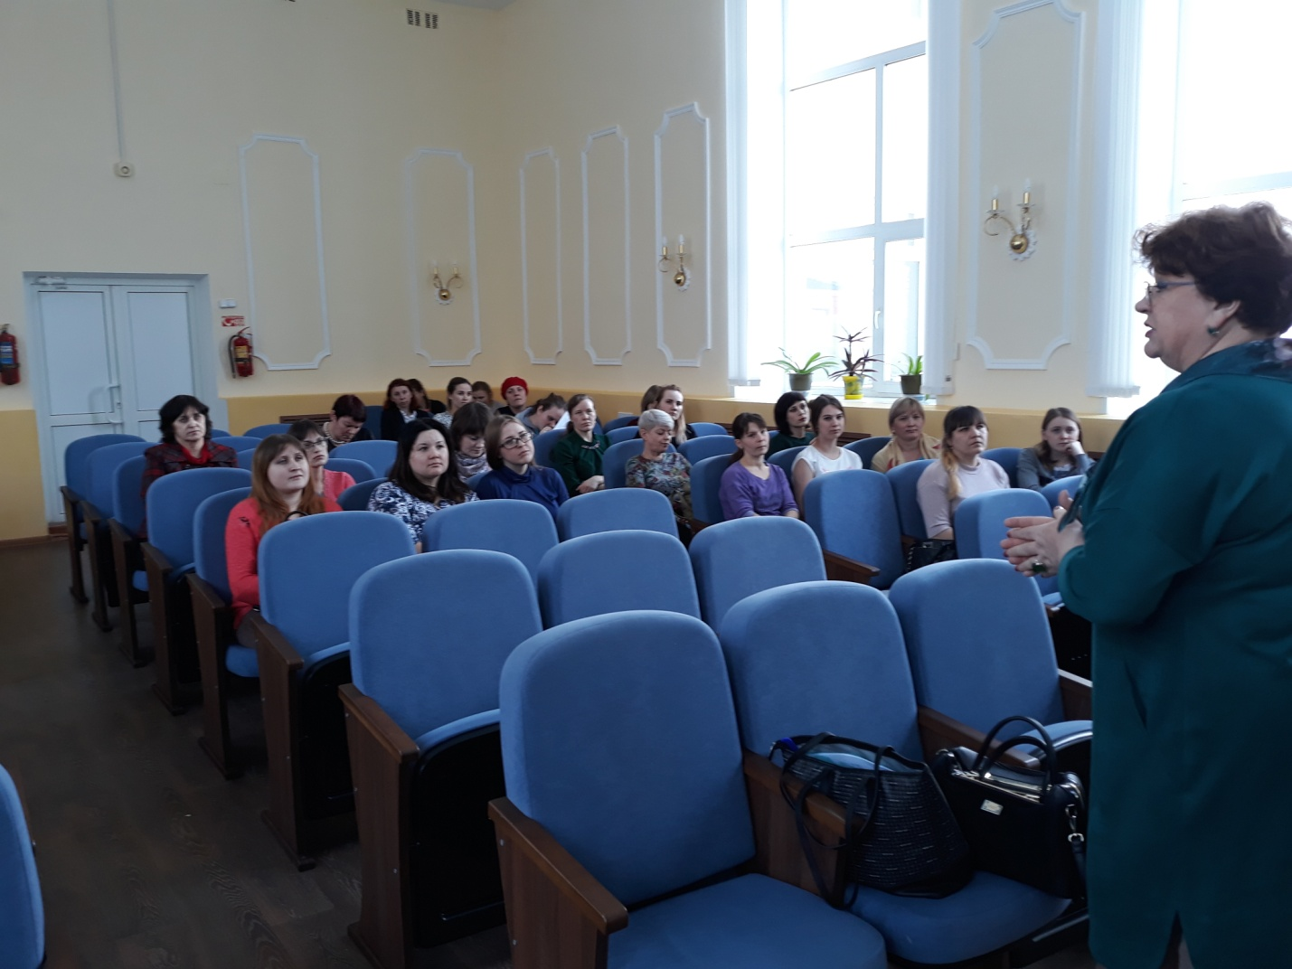
На встрече с молодыми педагогами выступает З.И.Галайда - председатель Пермской краевой организации профсоюза работников народного образования и науки РФ
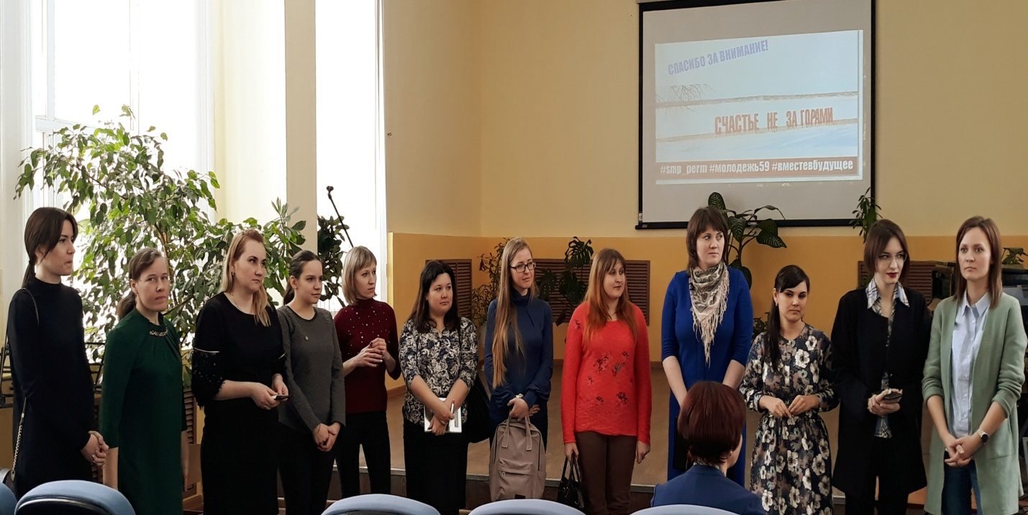
Молодежный Совет работников образования муниципальных организаций образования.
В первичные профсоюзные организации направлены методические рекомендации по вопросам: «Осуществление общественного контроля за соблюдением законодательства о труде при оформлении трудовых отношений, предоставлении отпусков», «Осуществление общественного контроля за соблюдением законодательства при ведении трудовых книжек работников», «Соблюдение законодательства о труде при применении дисциплинарных взысканий», по мотивации профсоюзного членства, по планированию работы и делопроизводству профсоюзного комитета. В день профсоюзного активиста проведена интеллектуальная игра для членов профсоюза района. Участвовали 4 команды из образования. Победителем из 16 команд участников стала команда членов профсоюза из МБОУ ОСШ№1.
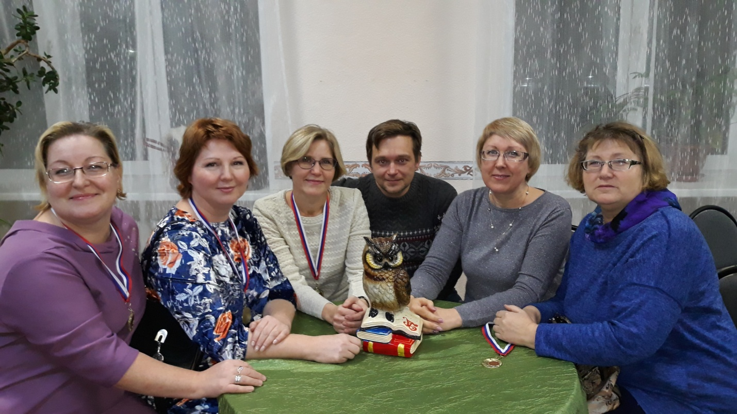
Победитель интеллектуальных игр 2018 года команда педагогов членов профсоюза Очерской МБОУ СОШ№1
Большая работа проводится по представлению и отстаиванию интересов работников в районной аттестационной комиссии, в наградной комиссии при управлении образования, в районной комиссии по оздоровлению работников бюджетной сферы(оздоровлено в 2018 году в санаториях Пермского края 19 работников образования), по защите прав в районной 3-х сторонней комиссии образованной работодателями, администрацией района и профсоюзами. администрации Очерского муниципального района.
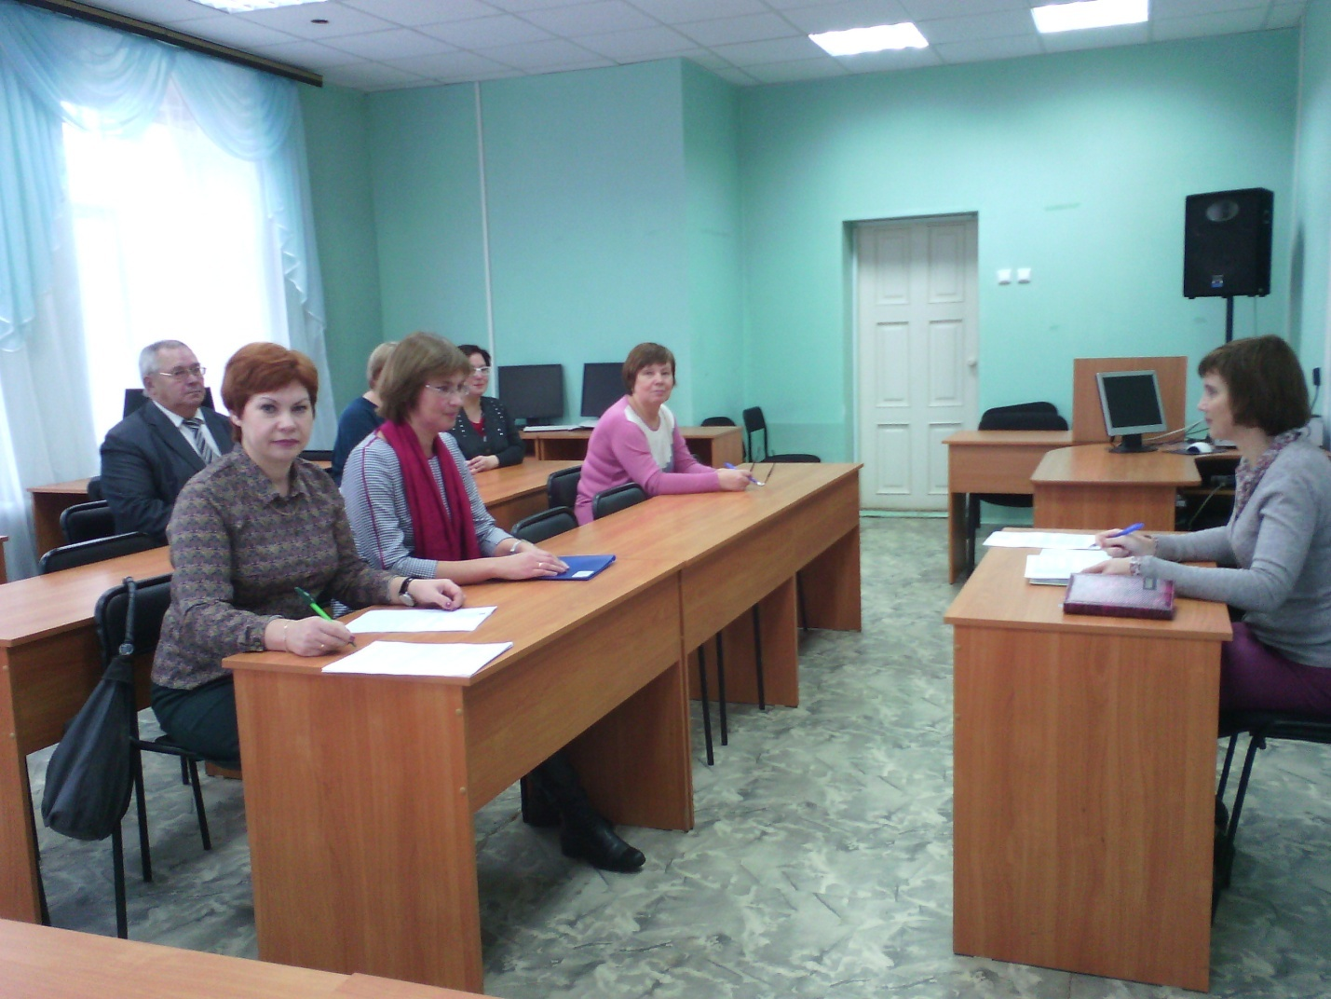
Председатель Очерской районной организации профсоюза работников народного образования и науки РФ на заседании аттестационной комиссии РУО.
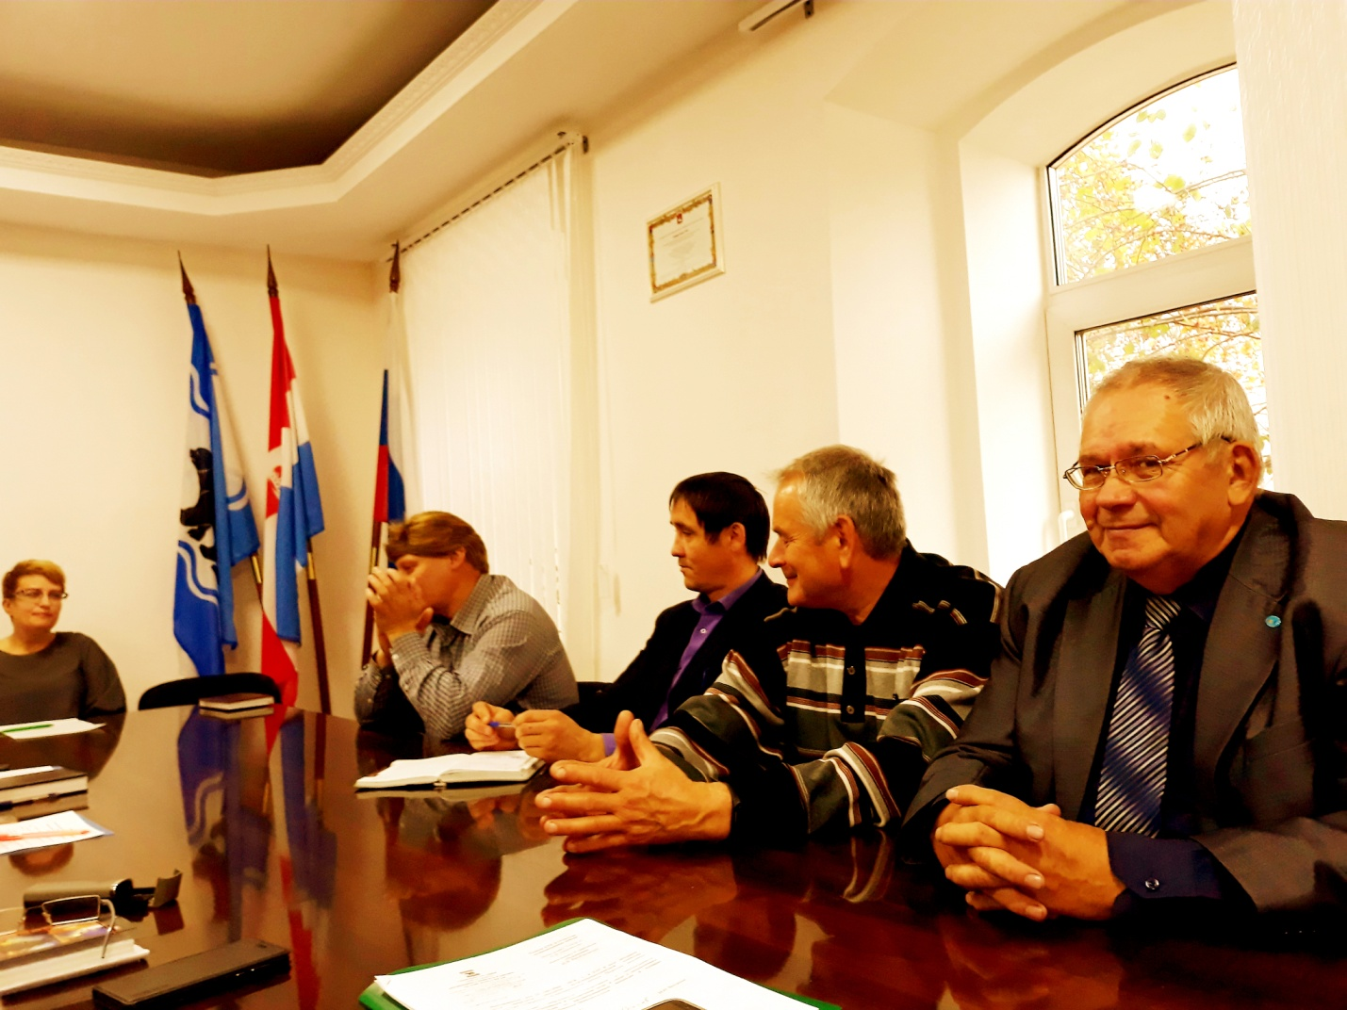
Председатель Очерской районной организации профсоюза работников народного образования и науки РФ Ю.Г.Старков на заседании 3-х сторонней комиссии

III. ПРАВОЗАЩИТНАЯ ДЕЯТЕЛЬНОСТЬ ПРОФСОЮЗА

Главными задачами правозащитной работы в 2018 году были: осуществление профсоюзного контроля за соблюдением норм трудового законодательства и восстановление нарушенных социально трудовых прав работников образования. В отчётном периоде внештатным правовым инспектором труда и председателями профсоюзных организаций было проведено 8 проверок работодателей по таким вопросам, как: распределение предварительной нагрузки; составление графиков отпусков; заключение дополнительных соглашений к трудовому договору; письменное ознакомление с тарификацией и другие. В Профсоюзных вестниках, выпускаемых Очёрским РК профсоюза, регулярно печатаются изменения трудового законодательства, постановления Правительства РФ и Министерства образования по рабочему времени работников и другие консультации. Одному работодателю направлено одно представление по нарушению трудового законодательства, был один трудовой спор между администрацией детской школы искусств и профсоюзным комитетом представляющим трудовой коллектив. 6 работникам были даны письменные ответы на их обращения. Большинство вопросов связано с установлением заработной платы, предоставлением гарантий и компенсаций за вредные условия труда, распределением учебной нагрузки, начислением и выплатой отпускных, режимом труда и отдыха, стимулирующих выплат и другие. На заседаниях выборных профсоюзных органов рассматривались вопросы согласования нормативных правовых и локальных нормативных актов, о соблюдении трудового законодательства в образовательных учреждениях, об итогах проведения проверок, о коллективно-договорной работе. Вопрос оплаты труда остаётся одним самых актуальных. В 2018 году внештатным правовым инспектором были проанализированы в образовательных учреждениях нормативные акты по оплате труда педагогических работников. В каждое образовательное учреждение районным комитетом Профсоюза были направлены Единые рекомендации и комментарии специалистов ЦС Профсоюза по установлению систем оплаты труда. Вызывает тревогу процентное распределение фонда оплаты труда на основных работников, АУП и прочих. Также считаем не достаточное выделение из фонда оплаты труда денежных средств на стимулирование основных работников(педагогов). Не разработаны рекомендации по штатным расписаниям всех видов образовательных учреждений. Считаем избыточным в штатах образовательных учреждений административно-управленческого персонала. В 2018 году в Очёрском районе средняя зарплата учителей ОУ составляет – 26 990рублей, управленческого персонала школ – 35275 рублей, УВП- 13913рублей. Средняя зарплата педагогов ДОУ 20716рублей, АУП ДОУ – 35666рублей. Средняя зарплата педагогов УДО 26788рублей, АУП УДО – 31959 рубля. Как правило, заработная плата съедается инфляцией и организационными реформами. В условиях кризиса замедлился рост заработной платы, поэтому в 2019 году необходимо будет принимать эффективные меры по недопущению снижения уровня реальной заработной платы педагогических работников, достигнутого в 2018 году, настаивать на индексации заработной платы, а она планируется быть проиндексирована на 4,3% с 1 октября 2019г. В рамках социального партнёрства совместно с управлением образования необходимо продолжать проведение мониторинга оплаты труда. Рк профсоюза считает, что не обоснованно часто педагоги привлекаются к работам не обусловленных трудовыми договорами без оплаты дополнительных видов работ и учета сверхурочной работы и не оплачивают эту работу в повышенном размере. Руководителям ОУ направлено такое обращение.

Обращаю внимание руководителей образовательных учреждений на инструктаж педагогов и написание приказов при направлении детей на различные мероприятия, наблюдающимися нарушениями работниками образовательных учреждений работающих с детьми и несущими ответственность за жизнь и здоровье детей во время образовательного, воспитательного процесса, присмотра и ухода, организованного привлечения детей для участия в мероприятиях за пределами образовательных учреждений, особенно за пределами рабочего времени педагогов обусловленного трудовым договором. При этом необходимо учитывать не происходит ли нарушение прав работников обусловленных Трудовым кодексом РФ и привлечения педагогов к работе с детьми за пределами их рабочего времени без их согласия..

Статья 60. Запрещение требовать выполнения работы, не обусловленной трудовым договором

Запрещается требовать от работника выполнения работы, не обусловленной трудовым договором, за исключением случаев, предусмотренных настоящим Кодексом и иными федеральными законами.

Статья 60.1. Работа по совместительству

(введена Федеральным законом от 30.06.2006 N 90-ФЗ)

Работник имеет право заключать трудовые договоры о выполнении в свободное от основной работы время другой регулярной оплачиваемой работы у того же работодателя (внутреннее совместительство) и (или) у другого работодателя (внешнее совместительство).
Особенности регулирования труда лиц, работающих по совместительству, определяются главой 44 настоящего Кодекса.

Статья 60.2. Совмещение профессий (должностей). Расширение зон обслуживания, увеличение объема работы. Исполнение обязанностей временно отсутствующего работника без освобождения от работы, определенной трудовым договором
(введена Федеральным законом от 30.06.2006 N 90-ФЗ)

С письменного согласия работника ему может быть поручено выполнение в течение установленной продолжительности рабочего дня (смены) наряду с работой, определенной трудовым договором, дополнительной работы по другой или такой же профессии (должности) за дополнительную оплату (статья 151 настоящего Кодекса).
Поручаемая работнику дополнительная работа по другой профессии (должности) может осуществляться путем совмещения профессий (должностей). Поручаемая работнику дополнительная работа по такой же профессии (должности) может осуществляться путем расширения зон обслуживания, увеличения объема работ. Для исполнения обязанностей временно отсутствующего работника без освобождения от работы, определенной трудовым договором, работнику может быть поручена дополнительная работа как по другой, так и по такой же профессии (должности).
Срок, в течение которого работник будет выполнять дополнительную работу, ее содержание и объем устанавливаются работодателем с письменного согласия работника.
Работник имеет право досрочно отказаться от выполнения дополнительной работы, а работодатель - досрочно отменить поручение о ее выполнении, предупредив об этом другую сторону в письменной форме не позднее чем за три рабочих дня.
Внештатный правовой инспектор Пермской краевой
организации профсоюза работников образования /Ю.Г.Старков/
За последние годы резко увеличилась различная отчётность педагогов. Педагоги не успевают восстанавливаться и работают на износ, т.к. не достаточно времени для отдыха.
IV. КОЛЛЕКТИВНЫЕ ДОГОВОРЫ И СОЦИАЛЬНАЯ ПОДДЕРЖКА РАБОТНИКОВ
Социальное партнёрство – одно из основных направлений деятельности районной организации. В 2018 году во всех образовательных организациях действовали коллективные договоры, что составляет 100%. Но часть из них заключены с нарушением ТК РФ, т.к. администрации ОО заключают колдоговора с нелегитимными представителями работников. Районное Соглашение между управлением образования Очёрского района и территориальной организацией Профсоюза заключено новое в марте 2018 года. В нём сохранены важные социальные льготы и гарантии, связанные с вопросами аттестации педагогических кадров, правовым статусом и защитой работников, избранных в состав профсоюзных органов. В 2018 году районный комитет Профсоюза осуществлял контроль за предоставлением мер социальной поддержки педагогическим работникам по оплате жилой площади с отоплением и освещением в соответствии с краевым Законом. Меры социальной и материальной поддержки членам Профсоюза в 2015 году: - льготные профсоюзные путёвки по программе санаторно-курортного оздоровления выделены - 19 работникам образования с финансированием путёвок из Пермского края.
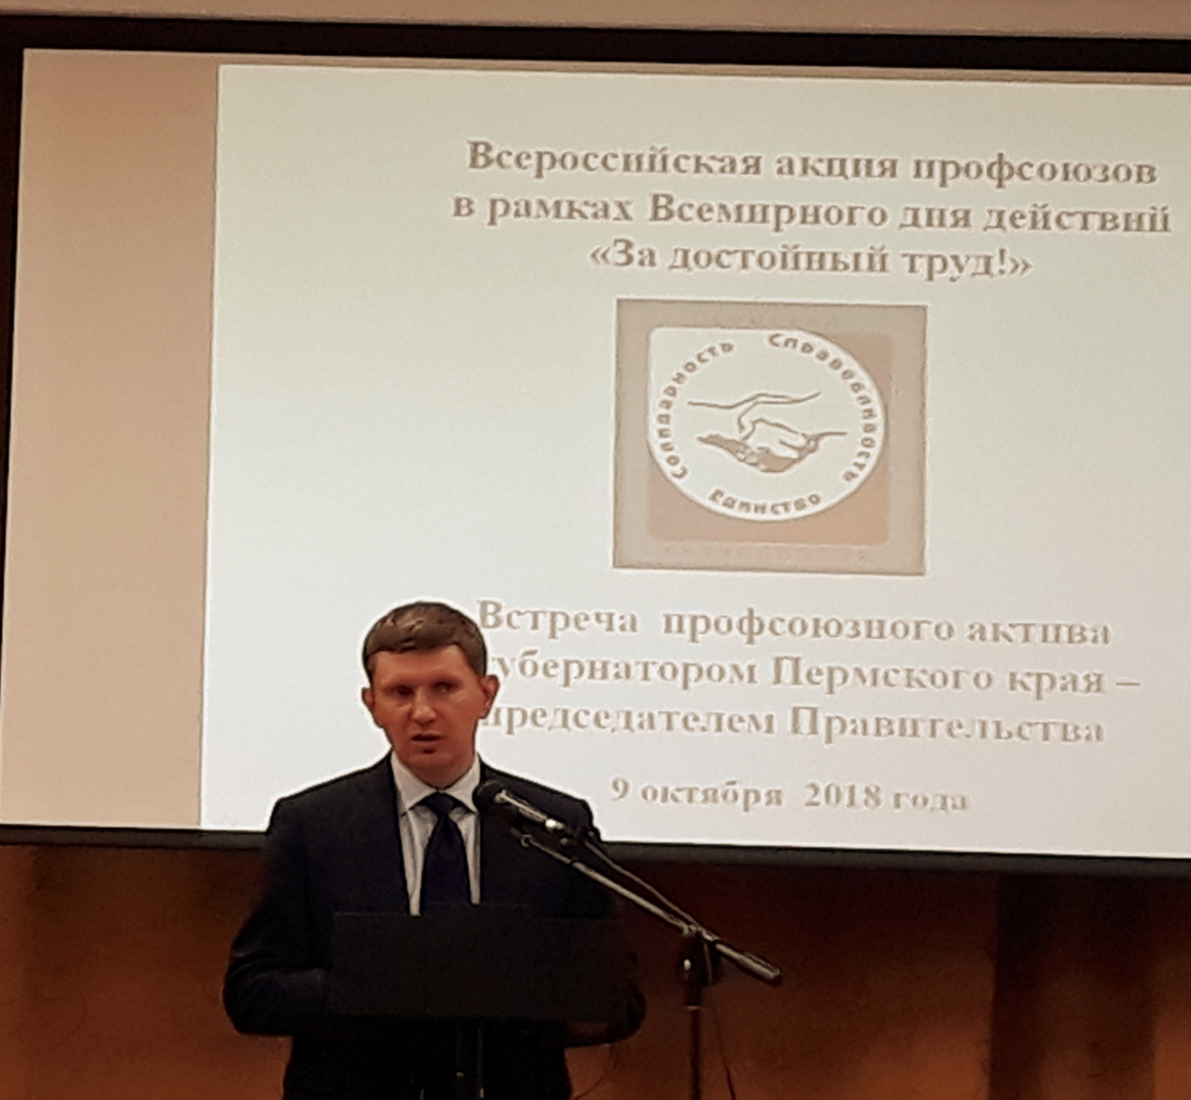
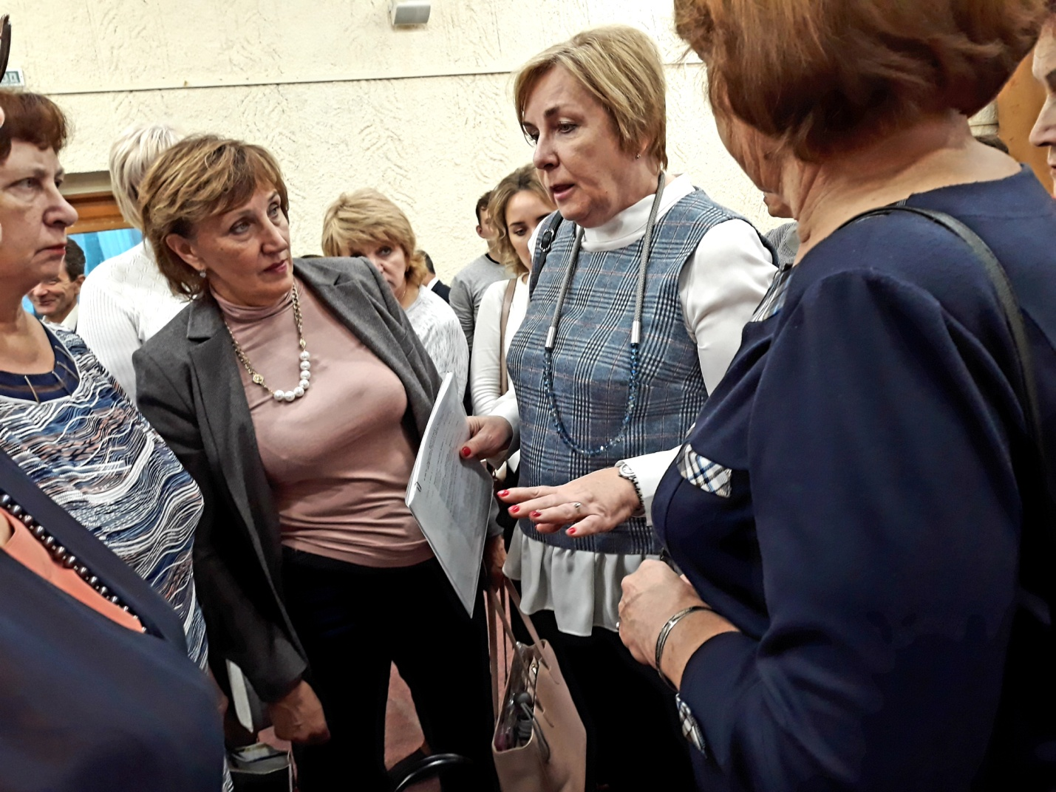
Беседа с министром образования Пермского края
V. ДЕЯТЕЛЬНОСТЬ ПРОФСОЮЗА ПО ОХРАНЕ ТРУДА
Ключевым моментом в деятельности по охране труда должна быть согласованность действий между учредителем, работодателями, работниками и профсоюзом с чётким определением прав и обязанностей. Практика работы наглядно показывает, что если в образовательных организациях нет общественного контроля со стороны профсоюза за деятельностью администрации по обеспечению здоровых и безопасных условий труда, то ни о какой полноценной работе по данному направлению не может идти и речи. Чтобы общественный контроль за охраной труда был эффективным и имел положительные результаты, он должен быть системным и действовать на всех уровнях профсоюзной структуры: от райкома до первичной профсоюзной организации. На уровне образовательных организаций направления работы по охране труда изложены в коллективном договоре и в ежегодно заключаемом Соглашении по охране труда.
В большинстве образовательных организаций созданы совместные комиссии по охране труда, в которые на паритетной основе входят представители от первичной профсоюзной организации и от работодателя. Избранные от профсоюзного комитета уполномоченные по охране труда осуществляют постоянный контроль за соблюдением работодателем и работниками принятых локальных нормативных актов по данному вопросу. В районном комитете Профсоюза избрано уполномоченных по охране труда. За отчётный период пров одились обследования, выявлены небольшие нарушения. В каждом образовательном учреждении имеются и систематически обновляются уголки по охране труда, по терроризму, пожарной безопасности, дорожному движению. Уголки по охране труда имеются в кабинетах повышенной опасности, где также есть вся документация по охране труда: инструкции, огнетушители, план эвакуации. В учреждениях приказом назначены ответственные за состояние охраны труда и техники безопасности. На мероприятия по охране труда выделяются денежные средства и во всех организациях проведена специальная оценка.
VI. ФИНАНСОВОЕ ОБЕСПЕЧЕНИЕ ДЕЯТЕЛЬНОСТИ ПРОФСОЮЗА
Ключевой целью финансовой политики Очерского районного комитета Профсоюза в 2018 году являлось повышение эффективности использования средств на обеспечение деятельности Профсоюза по удовлетворению социально-экономических и профессиональных интересов членов Профсоюза, предоставление им различных социальных услуг и расширение форм поддержки. На протяжении отчётного периода осуществлялся контроль полноты сбора членских профсоюзных взносов, порядка их перечисления на банковский счёт Профсоюза. Уделялось внимание информированию и разъяснению рационального подхода к расходованию профсоюзных средств. Расходование финансовых средств осуществлялось на цели, связанные с уставной деятельностью Профсоюза и в соответствии со сметой. Приняты положения о материальной помощи и премировании членов профсоюза за счёт средств районной организации профсоюза.
VII. ИНФОРМАЦИОННАЯ РАБОТА
С целью совершенствования организационно-уставной деятельности и информационной работы районный комитет профсоюза работает над повышением уровня информационно-аналитической деятельности профсоюзных организаций, внедрением современных информационных и компьютерных технологий в практику работы, осуществляет систематическую еженедельную рассылку информационных листков по электронной почте, методических рекомендаций по основным направлениям профсоюзной деятельности в помощь профактиву. На сегодняшний день райком профсоюза не оснащён компьютерной и множительной техникой и приходится использовать личную технику и интернет. Не забываем и использовать старые формы информирования профсоюзного актива путём непосредственного общения через встречи, совещания, печатные материалы, бюллетени, стенды, методические пособия, газеты. В 2018 г. продолжалась работа по совершенствованию информационной работы. Во всех первичных организациях имеются информационные стенды, первичные организации получают статьи из газеты «Профсоюзный Курьер» в электронном виде касающиеся системы образования. На совещаниях председателей ППО обсуждаем материалы газеты «Мой профсоюз» и используемых в своей деятельности. При необходимости материалы копируются или сканируются для раздачи. При возможности скачиваются материалы с сайта «Учительской газеты», «Брянской учительской газеты», с сайтов областных и краевых профсоюзных организаций. Оперативно получаем информацию с сайта ЦС и Пермской краевой организации. Для обмена информацией используется электронный адрес председателя РК профсоюза и мобильная связь. Имеется районный профсоюзный уголок расположенный в помещении РК профсоюза, где размещен план работы Очёрского РК профсоюза на год, новые законы РФ и Пермского края, постановления Правительства и новые документы находящиеся в свободном доступе. С помощью электронной почты в учреждения и на почту председателей первичных профсоюзных организаций в кратчайшие сроки высылается различная документация и информация о работе райкома Профсоюза и Пермского крайкома, планах работы комитета, принимаемых решениях и постановлениях, объявления. Районный комитет продолжает работу над его совершенствованием. Усиленное внимание к информационной работе дало возможность упорядочить профсоюзную документацию, справочно-методический материал в помощь профактиву, достойно оформить содержательную основу профсоюзных уголков и оперативно информировать профсоюзный актив. Райком профсоюза сотрудничает с районной газетой «Очёрский край», с райкомами профсоюза других отраслей. Проводили совместные интеллектуальные игры между командами ППО, мероприятия посвященные Дню профсоюзного активиста. Среди основных задач, которые должны быть поставлены в 2018 году перед всеми профсоюзными организациями и профсоюзными органами – это укрепление профсоюзных рядов, укрепление социального партнёрства, сохранение лучших традиций профсоюза, пропаганда своей деятельности, внедрение новых технологий в свою деятельность, активизация работы по укреплению положительного имиджа организации и усиления мотивации профсоюзного членства; повышение уровня информированности членов Профсоюза; продолжить практику встреч с коллективами с целью повышения правовой культуры среди работников, подготовка резерва ППО и РТО.
«Об информационной работе в Очерской территориальной организации профсоюза работников народного образования
в 2018 году».
- Техническое оснащение РТО.
Имеется только устаревший компьютер 2003г. который выделен РУО - не используется. Использую личный ноутбук, принтер, фотоаппарат. Использую личный интернет в квартире, личный телефон для связи, информирования и фотографирования.
- Информационные ресурсы РТО.
В работе используется:
Стенды, коллективные и личные встречи, электронная почта, телефон.
3. Основные формы распространения информации: в печатном и электронном виде «Профсоюзный вестник» – 1 раз в 2 недели, «Правовой вестник» - 2 раза в месяц. По электронной почте. По телефону. Во встречах.
4. Отвечаю лично за распространение информации председатель РТО.
5. Имеется база электронных адресов всех первичных профсоюзных организаций и некоторых председателей ППО..
- Проводится в РТО конкурс на лучший профсоюзный уголок.
- Газету не выписали в связи с доставкой через 7-10 дней через почту. Используем газеты из интернета и высылаем по ППО.
- Проводим обучение профсоюзного актива сами 1 раз в 2-3месяца.
- Выпускали «Правовой вестник» - 2 раза в месяц.
- Направления информационной работы наиболее актуальны для местной организации и для краевого комитета Профсоюза образования это информационные вестники и обзор прессы ЦС..
- У председателей ППО нет личной эл.почты и компьютеров. Проблема со временем – иногда по неделе и более не просматривают информацию.

